**ЛАБОРАТОРНА РОБОТА № 5**

**РОЗРОБКА ПРОСТИХ НЕЙРОННИХ МЕРЕЖ**

***Мета:*** використовуючи спеціалізовані бібліотеки та мову програмування Python навчитися створювати та застосовувати прості нейронні мережі

**Хід роботи**

Завдання 1. Створити простий нейрон

Лістинг коду файлу Task_1.py:

import numpy as np  
  
  
def sigmoid(x):  
 return 1 / (1 + np.exp(-x))  
  
  
class Neuron:  
 def __init__(*self*, weights, bias):  
 *self*.weights = weights  
 *self*.bias = bias  
  
 def feedforward(*self*, inputs):  
 total = np.dot(*self*.weights, inputs) + *self*.bias  
 return sigmoid(total)  
  
  
if __name__ == "__main__":  
 weights = np.array([0, 1]) # w1 = 0, w2 = 1  
 bias = 4 # b = 4  
 n = Neuron(weights, bias)  
  
 x = np.array([2, 3]) # x1 = 2, x2 = 3  
 print(n.feedforward(x)) # 0.9990889488055994



Рис.5.1 – Результат роботи нейрона

Завдання 2. Створити просту нейронну мережу для передбачення статі людини

Лістинг коду файлу Task_2.py:

import numpy as np  
from Task_1 import Neuron, sigmoid  
  
  
def derivative_sigmoid(x):  
 fx = sigmoid(x)  
 return fx * (1 - fx)

def mse_loss(y_true, y_pred):  
 return ((y_true - y_pred) ** 2).mean()  
  
  
class OleksiichukNeuralNetwork:  
 def __init__(*self*):  
 *self*.w1 = np.random.normal()  
 *self*.w2 = np.random.normal()  
 *self*.w3 = np.random.normal()  
 *self*.w4 = np.random.normal()  
 *self*.w5 = np.random.normal()  
 *self*.w6 = np.random.normal()  
  
 *self*.b1 = np.random.normal()  
 *self*.b2 = np.random.normal()  
 *self*.b3 = np.random.normal()  
  
 def feedforward(*self*, x):  
 h1 = sigmoid(*self*.w1 * x[0] + *self*.w2 * x[1] + *self*.b1)  
 h2 = sigmoid(*self*.w3 * x[0] + *self*.w4 * x[1] + *self*.b2)  
 o1 = sigmoid(*self*.w5 * h1 + *self*.w6 * h2 + *self*.b3)  
 return o1  
  
 def train(*self*, data, all_y_trues):  
 learn_rate = 0.1  
 epochs = 1000  
  
 for epoch in range(epochs):  
 for x, y_true in zip(data, all_y_trues):  
 sum_h1 = *self*.w1 * x[0] + *self*.w2 * x[1] + *self*.b1  
 h1 = sigmoid(sum_h1)  
  
 sum_h2 = *self*.w3 * x[0] + *self*.w4 * x[1] + *self*.b2  
 h2 = sigmoid(sum_h2)  
  
 sum_o1 = *self*.w5 * h1 + *self*.w6 * h2 + *self*.b3  
 o1 = sigmoid(sum_o1)  
 y_pred = o1  
  
 d_L_d_ypred = -2 * (y_true - y_pred)  
  
 # Neuron o1  
 d_ypred_d_w5 = h1 * derivative_sigmoid(sum_o1)  
 d_ypred_d_w6 = h2 * derivative_sigmoid(sum_o1)  
 d_ypred_d_b3 = derivative_sigmoid(sum_o1)  
  
 d_ypred_d_h1 = *self*.w5 * derivative_sigmoid(sum_o1)  
 d_ypred_d_h2 = *self*.w6 * derivative_sigmoid(sum_o1)  
  
 # Neuron h1  
 d_h1_d_w1 = x[0] * derivative_sigmoid(sum_h1)  
 d_h1_d_w2 = x[1] * derivative_sigmoid(sum_h1)  
 d_h1_d_b1 = derivative_sigmoid(sum_h1)  
  
 # Neuron h2  
 d_h2_d_w3 = x[0] * derivative_sigmoid(sum_h2)  
 d_h2_d_w4 = x[1] * derivative_sigmoid(sum_h2)  
 d_h2_d_b2 = derivative_sigmoid(sum_h2)  
  
 # Update weights and biases  
 # Neuron h1  
 *self*.w1 -= learn_rate * d_L_d_ypred * d_ypred_d_h1 * d_h1_d_w1  
 *self*.w2 -= learn_rate * d_L_d_ypred * d_ypred_d_h1 * d_h1_d_w2  
 *self*.b1 -= learn_rate * d_L_d_ypred * d_ypred_d_h1 * d_h1_d_b1  
  
 # Neuron h2  
 *self*.w3 -= learn_rate * d_L_d_ypred * d_ypred_d_h2 * d_h2_d_w3  
 *self*.w4 -= learn_rate * d_L_d_ypred * d_ypred_d_h2 * d_h2_d_w4  
 *self*.b2 -= learn_rate * d_L_d_ypred * d_ypred_d_h2 * d_h2_d_b2  
  
 # Neuron o1  
 *self*.w5 -= learn_rate * d_L_d_ypred * d_ypred_d_w5  
 *self*.w6 -= learn_rate * d_L_d_ypred * d_ypred_d_w6  
 *self*.b3 -= learn_rate * d_L_d_ypred * d_ypred_d_b3  
  
 if epoch % 10 == 0:  
 y_preds = np.apply_along_axis(*self*.feedforward, 1, data)  
 loss = mse_loss(all_y_trues, y_preds)  
 print("Epoch %d loss: %.3f" % (epoch, loss))  
  
  
if __name__ == "__main__":  
 data = np.array([  
 [-2, -1], # Alice  
 [25, 6], # Bob  
 [17, 4], # Charlie  
 [-15, -6], # Diana  
 ])  
 all_y_trues = np.array([  
 1, # Alice  
 0, # Bob  
 0, # Charlie  
 1, # Diana  
 ])  
  
 network = OleksiichukNeuralNetwork()  
 network.train(data, all_y_trues)  
  
 emily = np.array([-7, -3]) # 128 pounds, 63 inches  
 frank = np.array([20, 2]) # 155 pounds, 68 inches  
 print("Emily: %.3f" % network.feedforward(emily)) # +-0.96 - F  
 print("Frank: %.3f" % network.feedforward(frank)) # +-0.039 - M

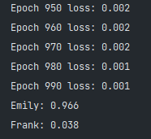

Рис.5.2 – Результат навчання нейронної мережі

Функція активації необхідна для підключення незв’язаних вхідних даних із виходом з простою та передбачуваною формою. Нейронні мережі прямого поширення дозволяють, використовуючи функції активації, передбачати відповідь (класифікувати).

Завдання 3. Класифікатор на основі перцептрону з використанням бібліотеки NeuroLab

Лістинг коду файлу Task_3.py:

import numpy as np  
import matplotlib.pyplot as plt  
import neurolab as nl  
  
text = np.loadtxt('data_perceptron.txt')  
data = text[:, :2]  
labels = text[:, 2].reshape((text.shape[0], 1))  
  
plt.figure()  
plt.scatter(data[:, 0], data[:, 1])  
plt.xlabel('Dimension 1')  
plt.ylabel('Dimension 2')  
plt.title('Input data')  
plt.show()  
  
dim1_min, dim1_max, dim2_min, dim2_max = 0, 1, 0, 1  
num_output = labels.shape[1]  
  
dim1 = [dim1_min, dim1_max]  
dim2 = [dim2_min, dim2_max]  
perceptron = nl.net.newp([dim1, dim2], num_output)  
  
error_progress = perceptron.train(data, labels, epochs=100, show=20, lr=0.03)  
  
plt.figure()  
plt.plot(error_progress)  
plt.xlabel('Number of epochs')  
plt.ylabel('Training error')  
plt.title('Training error progress')  
plt.grid()  
plt.show()

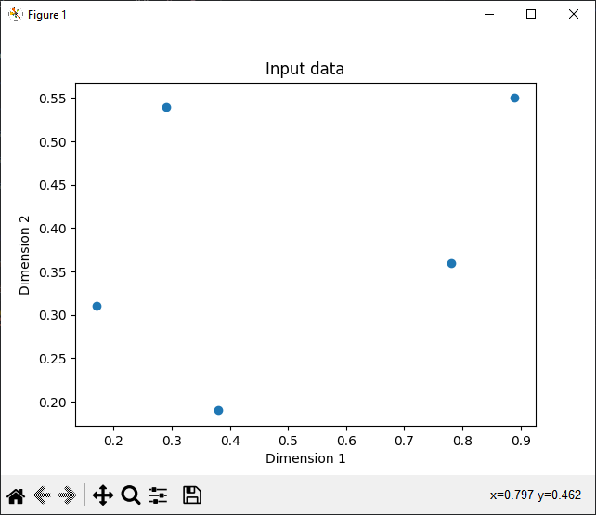

Рис.5.3 – Вхідні дані до перцептрону

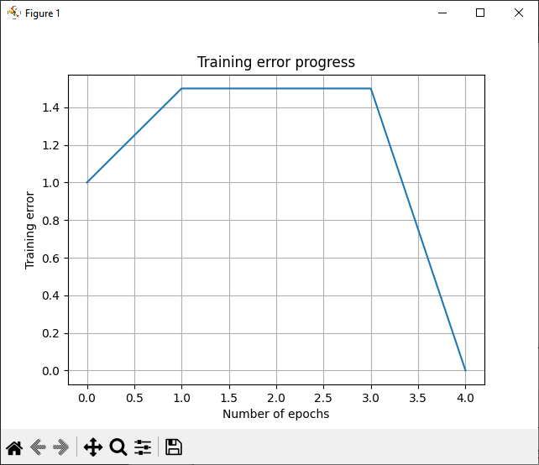

Рис.5.4 – Навчання перцептрону

Завдання 4. Побудова одношарової нейронної мережі

Лістинг коду файлу Task_4.py:

import numpy as np  
import matplotlib.pyplot as plt  
import neurolab as nl  
  
text = np.loadtxt('data_simple_nn.txt')  
data = text[:, 0:2]  
labels = text[:, 2:]  
  
plt.figure()  
plt.scatter(data[:, 0], data[:, 1])  
plt.xlabel('Dimension 1')  
plt.ylabel('Dimension 2')  
plt.title('Input data')  
plt.show()  
  
dim1 = [data[:, 0].min(), data[:, 0].max()]  
dim2 = [data[:, 1].min(), data[:, 1].max()]  
num_output = labels.shape[1]  
  
nn = nl.net.newff([dim1, dim2], [3, num_output])  
error_progress = nn.train(data, labels, epochs=1000, show=100, goal=0.02)  
  
plt.figure()  
plt.plot(error_progress)  
plt.xlabel('Number of epochs')  
plt.ylabel('Training error')  
plt.title('Training error progress')  
plt.grid()  
plt.show()  
  
print('Test results:')  
data_test = [[0.4, 4.3], [4.4, 0.6], [4.7, 8.1]]  
for item in data_test:  
 print(item, '-->', nn.sim([item])[0])

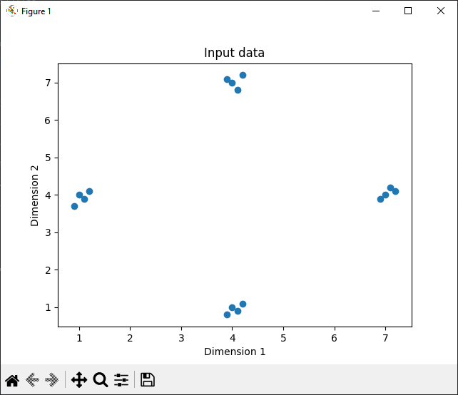

Рис.5.5 – Вхідні дані до нейронної мережі

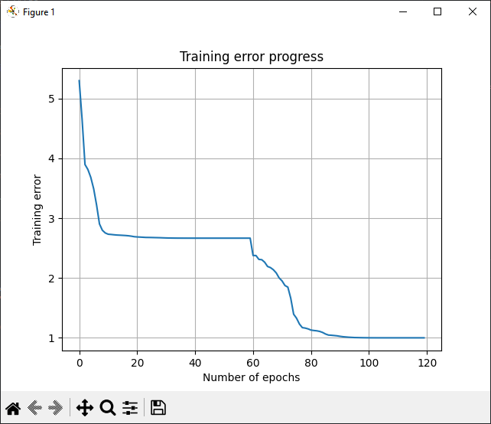

Рис.5.6 – Навчання мережі

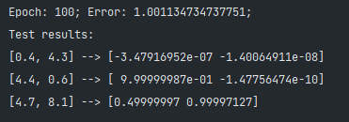

Рис.5.7 – Тестові результати

Завдання 5. Побудова багатошарової нейронної мережі

Лістинг коду файлу Task_5.py:

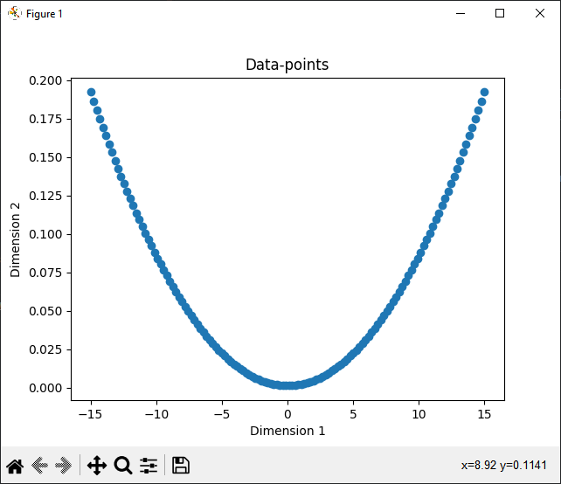

Рис.5.8 – Дані рівняння 3x2+5

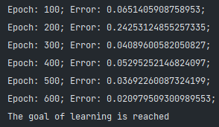

Рис.5.9 – Звітність про навчання по епохам

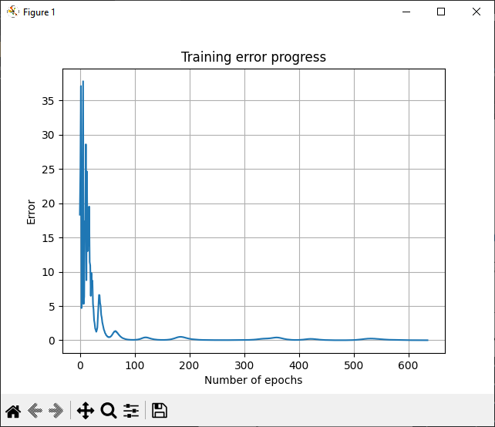

Рис.5.10 – Графік навчання мережі

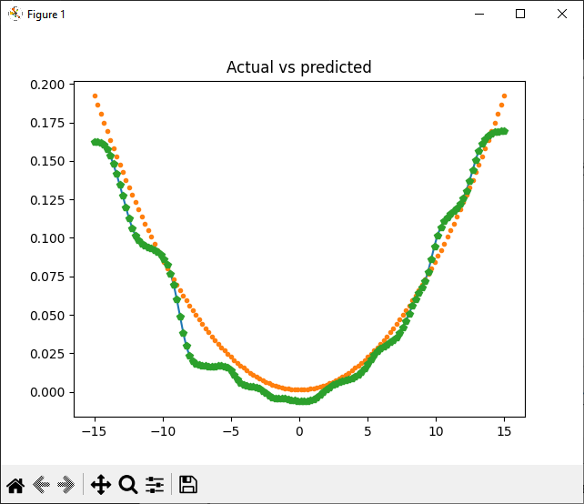

Рис.5.11 – Графік-порівняння істинних та отриманих даних

Завдання 6. Побудова багатошарової нейронної мережі для свого варіанту

Варіант 10, дані: y = 5x2+1, кількість шарів: 2, кількість нейронів: 4-1

Лістинг коду файлу Task_6.py:

import numpy as np  
import matplotlib.pyplot as plt  
import neurolab as nl  
  
min_val = -15  
max_val = 15  
num_points = 130  
x = np.linspace(min_val, max_val, num_points)  
y = 5 * np.square(x) + 1  
y /= np.linalg.norm(y)  
  
data = x.reshape(num_points, 1)  
labels = y.reshape(num_points, 1)  
  
plt.figure()  
plt.scatter(data, labels)  
plt.xlabel('Dimension 1')  
plt.ylabel('Dimension 2')  
plt.title('Data-points')  
plt.show()  
  
nn = nl.net.newff([[min_val, max_val]], [4, 1])  
nn.trainf = nl.train.train_gd  
error_progress = nn.train(data, labels, epochs=3000, show=100, goal=0.01)  
  
output = nn.sim(data)  
y_pred = output.reshape(num_points)  
  
plt.figure()  
plt.plot(error_progress)  
plt.xlabel('Number of epochs')  
plt.ylabel('Error')  
plt.title('Training error progress')  
plt.grid()  
plt.show()  
  
x_dense = np.linspace(min_val, max_val, num_points * 2)  
y_dense_pred = nn.sim(x_dense.reshape(x_dense.size, 1)).reshape(x_dense.size)  
  
plt.figure()  
plt.plot(x_dense, y_dense_pred, '-', x, y, '.', x, y_pred, 'p')  
plt.title('Actual vs predicted')  
plt.show()

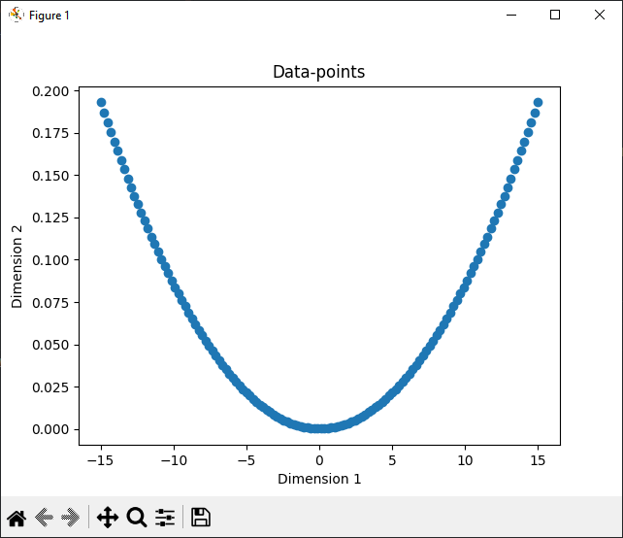

Рис.5.12 – Графік вхідних даних по варіанту

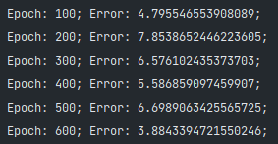

Рис.5.13 – Звітність навчання по епохам (вивід 100х епох)

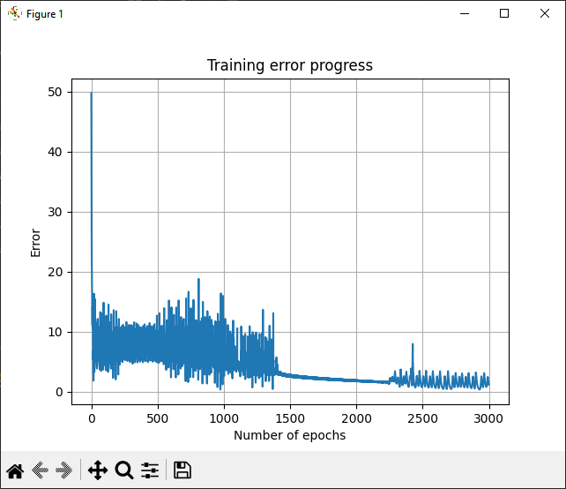

Рис.5.14 – Прогрес помилковості при навчанні

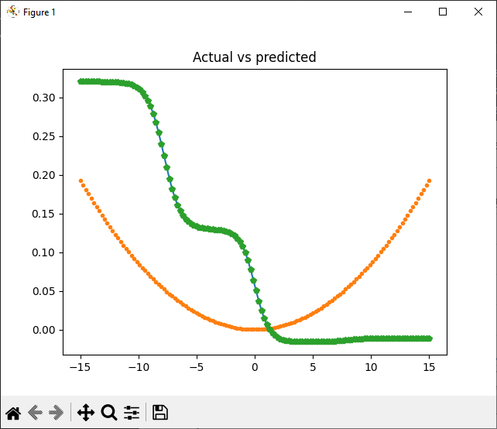

Рис.5.15 – Графік-порівняння дійсних та передбачених даних

У результаті навчання точність нейронної мережі є досить низькою, що може бути пов’язано з кількістю шарів або нейронів у шарах.

Завдання 7. Побудова нейронної мережі на основі карти Кохонена, що самоорганізується

Лістинг коду файлу Task_7.py:

import numpy as np  
import numpy.random as rand  
import neurolab as nl  
import pylab as pl  
  
skv = .05  
center = np.array([[.2, .2], [.4, .4], [.7, .3], [.2, .5]])  
random_norm = skv * rand.randn(100, 4, 2)  
inp = np.array([center + r for r in random_norm])  
inp = inp.reshape(100 * 4, 2)  
rand.shuffle(inp)  
  
net = nl.net.newc([[0.0, 1.0], [0.0, 1.0]], 4)  
error = net.train(inp, epochs=200, show=20)  
  
pl.title('Classification problem')  
pl.subplot(211)  
pl.plot(error)  
pl.xlabel('Epoch number')  
pl.ylabel('error (default SSE)')  
w = net.layers[0].np['w']  
  
pl.subplot(212)  
pl.plot(inp[:, 0], inp[:, 1], '.', center[:, 0], center[:, 1], 'yv', w[:, 0], w[:, 1], 'p')  
pl.legend(['train samples', 'centers', 'train centers'])  
pl.show()

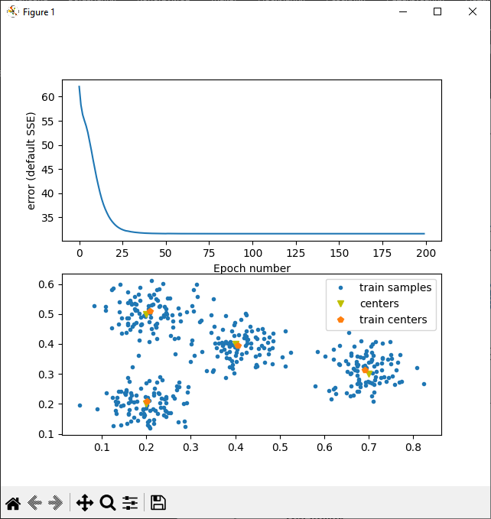

Рис.5.18 – Графік помилковості по епохам та класифікація центрів

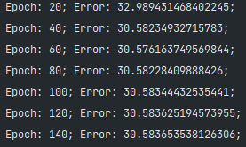

Рис.5.17 – Звітність навчання

Завдання 8. Дослідження нейронної мережі на основі карти Кохонена, що самоорганізується

Варіант 10, центри: [0.2, 0.2], [0.3, 0.4], [0.3, 0.3], [0.2, 0.6], [0.5, 0.7], skv = 0.04.

Лістинг коду файлу Task_8.py:

import numpy as np  
import numpy.random as rand  
import neurolab as nl  
import pylab as pl  
  
skv = .04  
center = np.array([[0.2, 0.2], [0.3, 0.4], [0.3, 0.3], [0.2, 0.6], [0.5, 0.7]])   
random_norm = skv * rand.randn(100, 5, 2)  
inp = np.array([center + r for r in random_norm])  
inp = inp.reshape(100 * 5, 2)  
rand.shuffle(inp)  
  
net = nl.net.newc([[0.0, 1.0], [0.0, 1.0]], 4)  
error = net.train(inp, epochs=200, show=20)  
  
pl.title('Classification problem')  
pl.subplot(211)  
pl.plot(error)  
pl.xlabel('Epoch number')  
pl.ylabel('error (default SSE)')  
w = net.layers[0].np['w']  
  
pl.subplot(212)  
pl.plot(inp[:, 0], inp[:, 1], '.', center[:, 0], center[:, 1], 'yv', w[:, 0], w[:, 1], 'p')  
pl.legend(['train samples', 'centers', 'train centers'])  
pl.show()

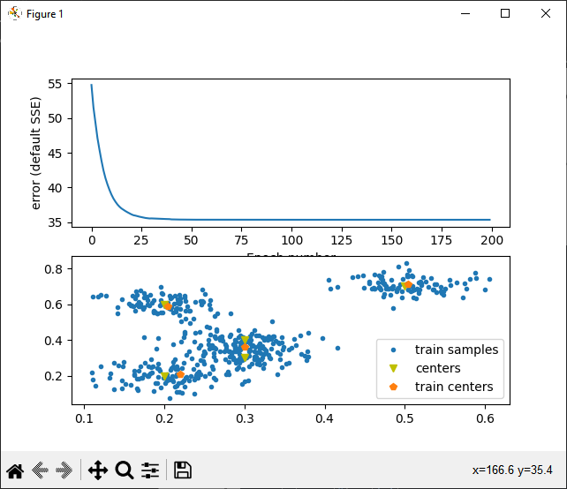

Рис.5.18 – Графік навчання та класифікації за 4х нейронів

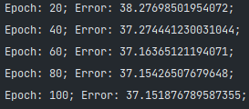

Рис.5.19 – Звітність за 4х нейронів

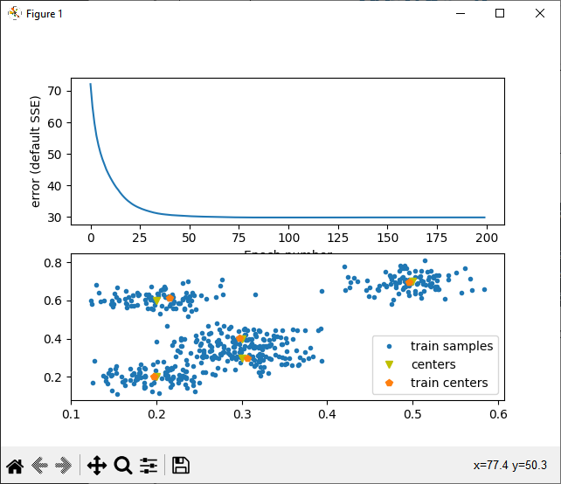

Рис.5.22 – Графік навчання та класифікація за 5ти нейронів

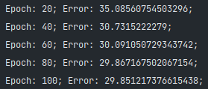

Рис.5.21 – Звітність за 5ти нейронів

***Висновок:*** під час виконання завдань лабораторної роботи було отримано навички зі створення та застосовування простих нейронних мереж використовуючи спеціалізовані бібліотеки та мову програмування Python.

Посилання на репозиторій: <https://github.com/nikitoss888/AI_LR5>